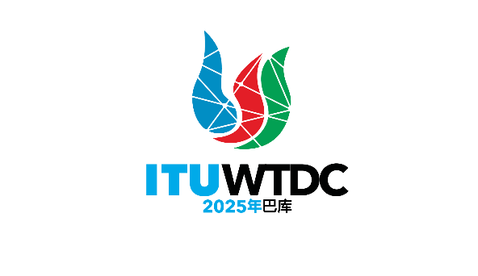 | 电信发展顾问组（TDAG）  第32次会议，2025年5月12-16日，瑞士日内瓦 |  | 
 |  | 文件 TDAG-25/21(Rev.1)-C
 |  | 2025年5月9日
 |  | 原文：英文
TDAG-WG-ITUDP主席
TDAG ITU-D重点工作工作组的进展报告
概要：
本文件对讨论进行了总结，并包含工作组的最新进展情况。
需采取的行动：
请TDAG审查本报告，进一步审议主席的拟议提案，并将其作为输入文件提交WTDC-25。
参考文件：
– TDAG-WG-ITUDP的职责范围（TDAG-24/DT/5）
– TDAG ITU-D重点工作工作组第一次会议的报告（TDAG-WG-ITUDP/3）
– TDAG ITU-D重点工作工作组第二次会议的报告（TDAG-WG-ITUDP/6）
– TDAG ITU-D重点工作工作组第三次会议的报告（TDAG-WG-ITUDP/8）
– TDAG ITU-D重点工作工作组第四次会议的报告（TDAG-WG-ITUDP/16）

1 引言
TDAG设立了TDAG ITU-D重点工作工作组（TDAG-WG-ITUDP），其职责范围如下：
– 审查WTDC-22确定的ITU-D当前重点工作和相关推动因素、向WTDC-25提交的提案（包括关于区域性举措的提案）、ITU-D研究课题，以及WTDC-25区域性筹备会议、2030年可持续发展目标和国际电联牵头负责的相关WSIS行动方面的成果，并随后为新的ITU-D重点工作制定提案；
– 审查与ITU-D相关的国际电联2024-2027年战略规划的实施状况和影响，并为ITU-D关于国际电联下一阶段（2028-2031年）战略规划的新文稿草案准备提案；
– 审查《基加利行动计划》（KAP）的实施状况和影响，包括其与《运作规划》的关联，并为下一个WTDC行动计划制定提案；
– 审查四年期滚动式《运作规划》的实施状况和影响，确定改进方面，并为运作规划草案提出建议；和
– 向TDAG提交报告。
来自肯尼亚的Christopher Kemei先生被任命为主席，来自伊朗的Ahmad Sharafat先生和来自西班牙的Blanca Gonzalez女士担任副主席。
在2025年1月23日举行的TDAG特别会议上，Kemei先生辞去了该组主席职务，来自立陶宛的Inga Rimkevičienė女士被任命为新主席。
TDAG-WG-ITUDP于2024年9月4日举行了第一次会议，2024年12月4日举行了第二次会议，2025年3月26日举行了第三次会议，并于2025年5月1日举行了第四次会议。会议报告可查阅TDAG-WG-ITUDP网站。

2 采取的方法和取得的进展
第1次会议召开时，未收到任何书面文稿，因此只进行了极少讨论。有鉴于此，同时为了鼓励向后续会议提交文稿和推动讨论，工作组同意主席在与秘书处协商后可为此目的起草一份文稿。
在第2次会议期间，向工作组介绍了主席的提案。
在第3次会议上，主席提议根据她在3月26日会议之前提交的说明，继续修订当前的重点工作。
会议同意：
– 将《基加利行动计划》当前的重点工作作为讨论制定新重点工作的基线。这些重点工作包括：
• 价格可负担的连接；
• 数字化转型；
• 有利的政策和监管环境；
• 资源筹措和国际合作；
• 包容和安全的电信/信息通信技术促进可持续发展
– 通过主席关于《巴库行动计划》结构的提案，以指导起草过程。
在第4次会议上，主席根据第3次会议达成的一致意见提交了一份提案草案，其中包括关于各种要素的叙述性案文。
来自肯尼亚的Christopher Kemei先生被任命为主席，来自伊朗的Ahmad Sharafat先生和来自西班牙的Blanca Gonzalez女士担任副主席。
在2025年1月23日召开的TDAG特别会议上，Kemei先生辞去了该组主席职务，来自立陶宛的Inga Rimkevičienė女士被任命为新主席。
TDAG-WG-ITUDP于2024年9月4日举行了第一次会议，2024年12月4日举行了第二次会议，2025年3月26日举行了第三次会议，并于2025年5月1日举行了第四次会议。会议报告可查阅TDAG-WG-ITUDP网站。

3 关键日期和下一步工作
TDAG-WG-ITUDP第5次会议将于2025年5月14日在TDAG-25期间召开，以完成工作并提交最终可交付成果，且可能作为输入文件提交WTDC-25进行定稿，WTDC-25将通过最后的《巴库行动计划》。
参考文件：
TDAG-WG-ITUDP/DT/3
_______________

